|  |  |
| --- | --- |
| Disciplina: ARQC | ATIVIDADE ENTREGA |
| Observações: atividade em trio | Professor: Eduardo Verri |
| Nome RA  Bryan da Silva Liaris 01231047  Guilherme Alves da Silva 01231066 | |

QUESTÕES:

1. Desenhe um esquema básico de arquitetura de computadores e seus componentes

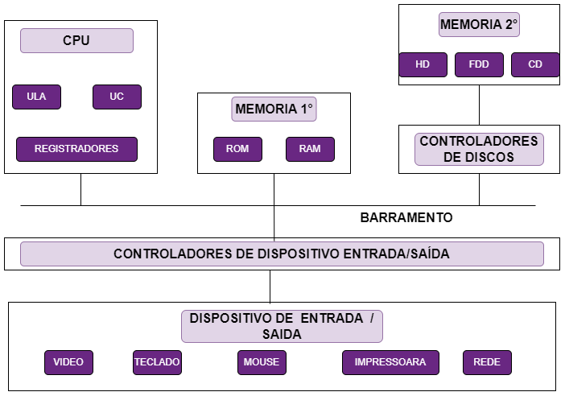

1. O que é a CPU?

R:É uma sigla em inglês para Unidade Central de Processamento, o componente do computador que concentra todas as principais operações que permitem a seu PC.

1. O que a ULA?

R: é uma sigla de unidade lógica e aritmética, é uma peça fundamental da unidade central de processamento.

1. O que são os registradores, para que servem, onde se localizam?

R: é um local interno à CPU, onde os dados que foram buscados na memória são armazenados

1. Quais são os tipos de memórias e qual a finalidade de cada uma delas: RAM, ROM, Eprom, Flash, memória de massa

R: RAM: guardar temporariamente toda a informação que o computador precisa, seja para aquele momento ou para um futuro próximo

ROM: armazena firmwares ou pequenos softwares que funcionam apenas em um hardware específico

EPROM: armazenar as informações, para serem recuperadas e utilizadas posteriormente, mesmo depois de a alimentação ter sido interrompida

FLASH: preservar os dados armazenados por um longo tempo sem precisar de alimentação elétrica

MEMORIA DE MASSA: armazenar grandes quantidades de informações

1. O que é o DMA, para que serve, como funciona?

R: é o método que permite que um dispositivo de entrada e saída envie ou receba dados diretamente da memória principal

1. O que é o CS – Chip select?

R: linha de controle em eletrônica digital usada para selecionar um dos circuitos integrados entre vários conectados ao mesmo barramento de computador

1. O que é o address bus e o data bus?

R: ADDRESS BUS: usada para transferir dados entre dispositivos identificados pelo endereço de hardware da memória física

DATA BUS: é uma abreviação para “Binary Unit System”, descreve o sistema responsável pela transmissão de dados entre participantes individuais em uma rede

1. Pesquisa sobre a arquitetura do processador I5 e do I7, qual seu fabricante, início de fabricação, principais características.

R: I5: Fabricante é Intel, começou a ser fabricado em 9 de setembro de 2009, são modelos intermediários, recurso Turbo Boost.

I7: Fabricante é Intel, começou a ser fabricado em 17 de novembro de 2008, são modelos avançados da linha, segundo melhor da família de processadores da intel

10. O que é um processador dual core e quad core?

R: DUAL CORE: tem dois núcleos físicos, como se fosse 2 cérebros trabalhando ao mesmo tempo

QUAD CORE: tem 4 núcleos físicos, como se fosse 4 cérebros trabalhando ao mesmo tempo

11. O que são Threads? Dê um exemplo de utilização

R: é uma parte do código que pode ser executada independentemente do programa principal, pode ter um evento específico para ocorrer ou executando um trabalho separado, permitindo que o programa principal execute outras tarefas.

12. Qual o uso da memória CACHE?

R: guardar dados, informações e processos temporários acessados com frequência.